BÀI TUYÊN TRUYỀN ĐẢM BẢO AN TOÀN THỰC PHẨM
TẾT NGUYÊN ĐÁN BÍNH NGỌ 2026

Tết Nguyên Đán Bính Ngọ năm 2026 đang đến gần, việc đảm bảo chất lượng vệ sinh an toàn thực phẩm đặc biệt quan trọng trong công tác chăm sóc, giáo dục trẻ. Do đó để bảo đảm sức khỏe cho bản thân, gia đình và cộng đồng nhà trường chúng ta cần chủ động trong việc lựa chọn sử dụng các sản phẩm đảm bảo vệ sinh ATTP.
Đặc biệt đối với trẻ mầm non các em còn rất nhỏ, sức đề kháng còn hạn chế, tuyệt đối không cho uống nước chưa đun sôi, không ăn các loại thực phẩm không có nhãn mác, không rõ nguồn gốc xuất xứ, không ăn quà vặt: ô mai, các loại kẹo xanh đỏ phẩm màu loè loẹt, các đồ ăn sẵn như xúc xích, đồ nướng, lạp xưởng, đồ ăn để lâu trong tủ lạnh hay các loại bánh kẹo mứt ngọt, nước ngọt có ga, các món ăn vặt như bim bim, ngô cay… Bên cạnh chế độ dinh dưỡng đủ chất, cha mẹ trẻ cũng cần duy trì thói quen ăn uống lành mạnh cho bé ngày Tết…Và thực hiện rửa tay bằng xà phòng vào các thời điểm như: trước khi ăn, sau khi đi vệ sinh; sau khi chơi hoặc cầm nắm vào đồ vật nơi công cộng, sau khi ho, hắt hơi.
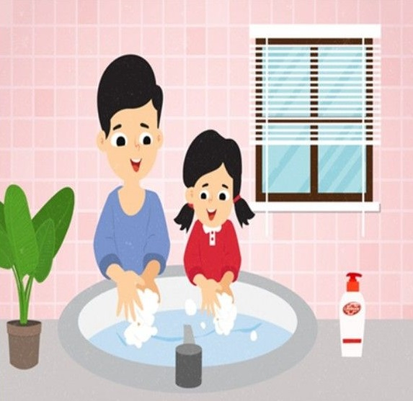

Để trẻ có cơ thể khỏe mạnh đón tết vui vẻ và vẫn giữ gìn được sức khỏe. Giáo viên và cha mẹ trẻ hướng dẫn các con không nên uống nhiều nước ngọt, ăn mứt, kẹo nhiều để tránh làm các con bỏ bữa ăn chính gây ảnh hưởng tới sức khoẻ và cần tuân thủ 10 nguyên tắc vàng về vệ sinh an toàn thực phẩm.

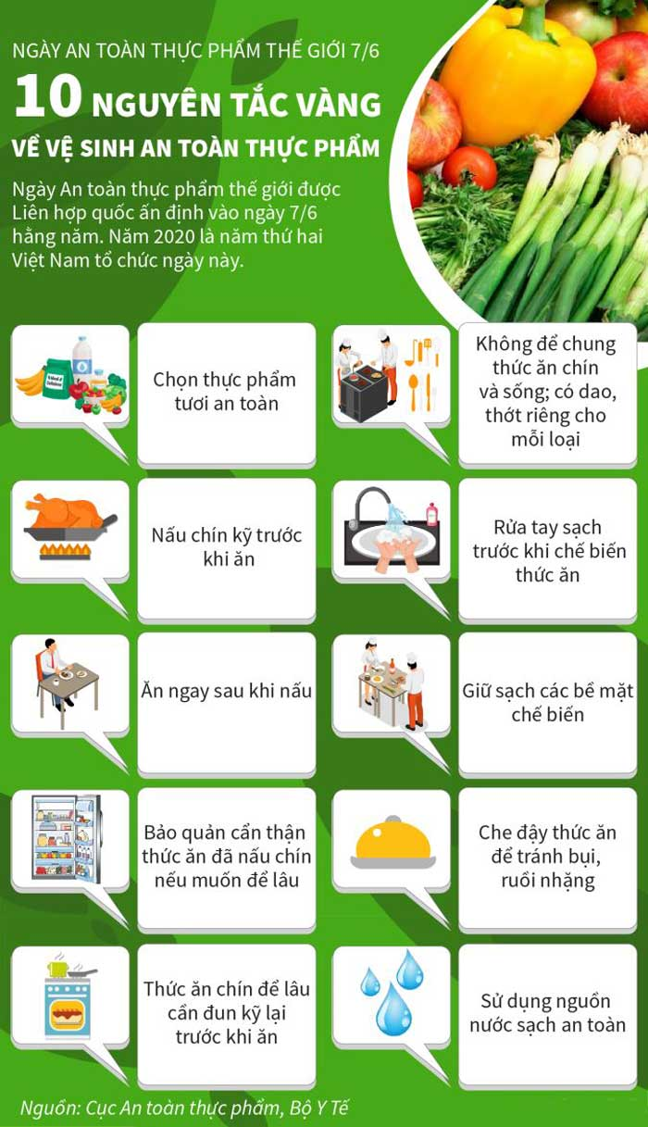

Với những lưu ý chăm sóc các bạn nhỏ nêu trên, hy vọng cha mẹ trẻ và các bé sẽ có những ngày Tết thật khỏe mạnh, vui vẻ, ý nghĩa, hạnh phúc bên gia đình.

